Ensemble fait pour Sonia Par 0497denise73 le 12/10/11 - 20:48 Derniers commentaires ajoutés il y a 2 ans

Voilà les descriptions: Si je devais refaire la veste, Pour le 2° devant et la 2° manche je retournerais la carte déco, Pour d'autres dessins je l'ai fait ici je n’ai pas pensé; sur la description ils ne le disent pas. Ils ne l’ont pas fait non plus si vous avez de quoi perforer vos cartes déco je vous enverrez aussi de différent motifs passap bien à vous Yolaine
Pour la jupe, c'est le positionnement des aiguilles qui forment les plis et N/N J'ai 2 autres modèles de jupe je vais les envoyer aussi. Amicalement Yolaine J'ai oublié de dire que la description de cette jupe est celle de l'ensemble, à part un peu plus d'attention elle n'est pas compliquée ; la veste est faite avec la carte de ce motif à perforer. Ce modèle peut être fait avec un autre motif n'importe quel points où jersey tout simplement amicalement Yolaine

Merci suudam, le mérite en revient à la machine Passap ,aux modèles avec leurs bonnes explications j'ai rien créé je n'ai fait que copié la patience quand on veut arriver il en faut (pour tout) Mes tricots que j'envoie c'est pour donner une idée de quand c'est confectionné. Car le défaut de certains des modèles passap vu sur le livre ils ne donnent rien même qlq fois laid avec leurs couleurs mais quand c'est fait avec vos goût c'est tout à fait différent bien à vous Yolaine
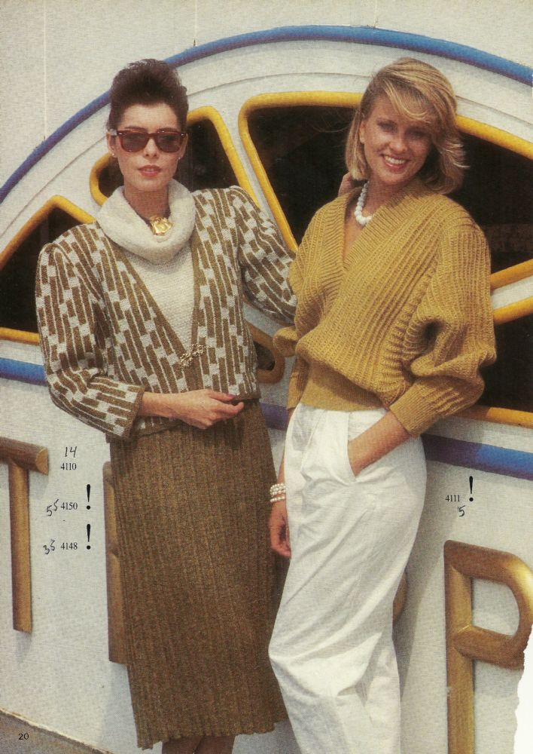
L’ensemble jupe et gilet
Livre Passap Mod et desc n° 41 voici le lien : https://onedrive.live.com/redir?resid=94A0333F423D06A%211632
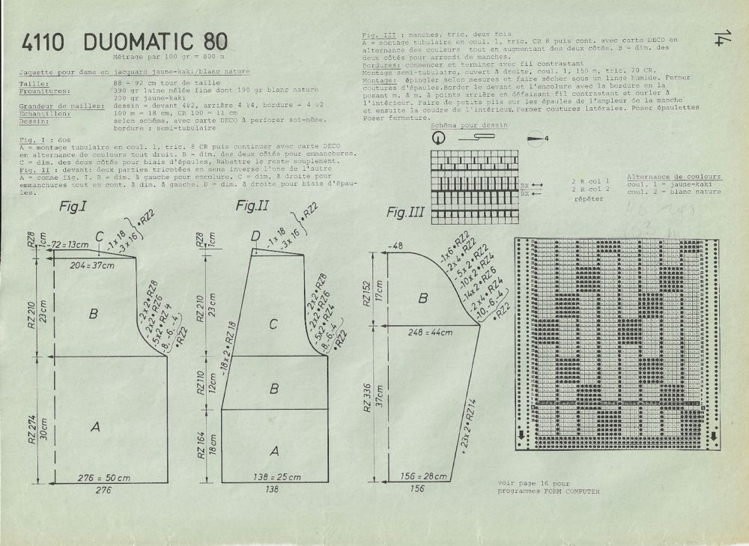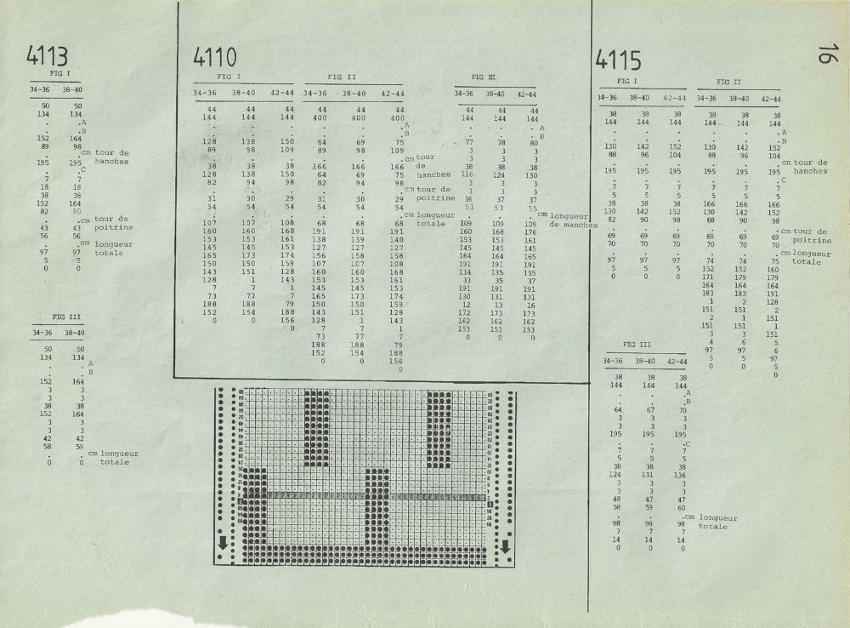

La veste
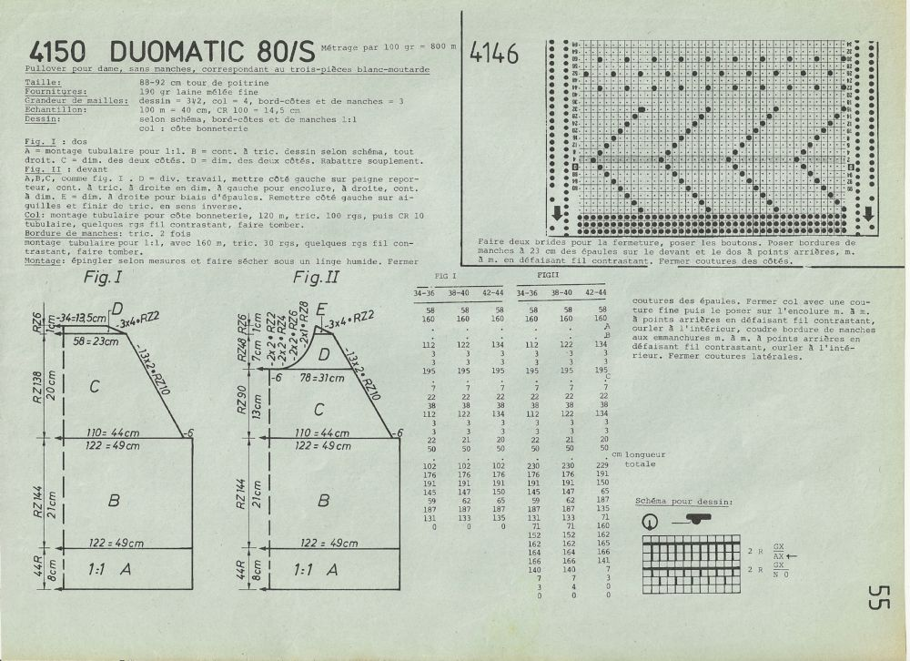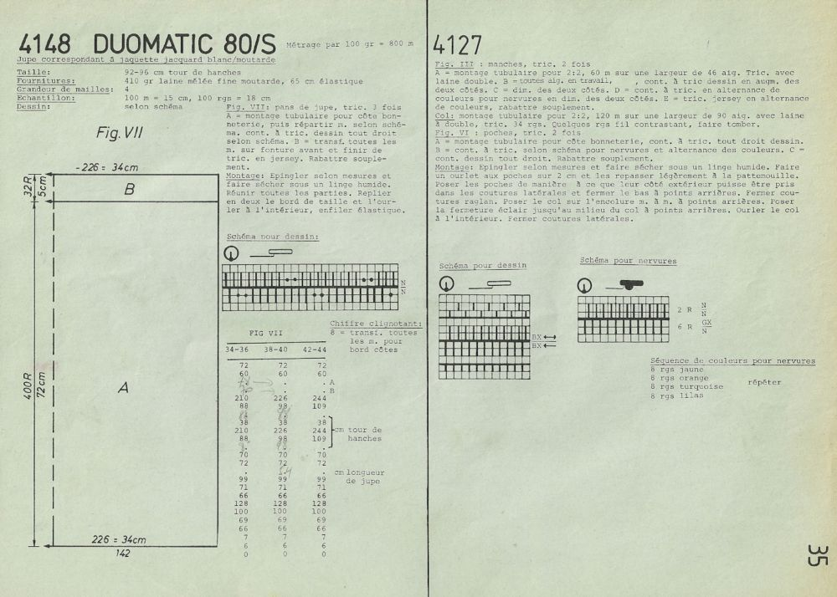
pull Jupe

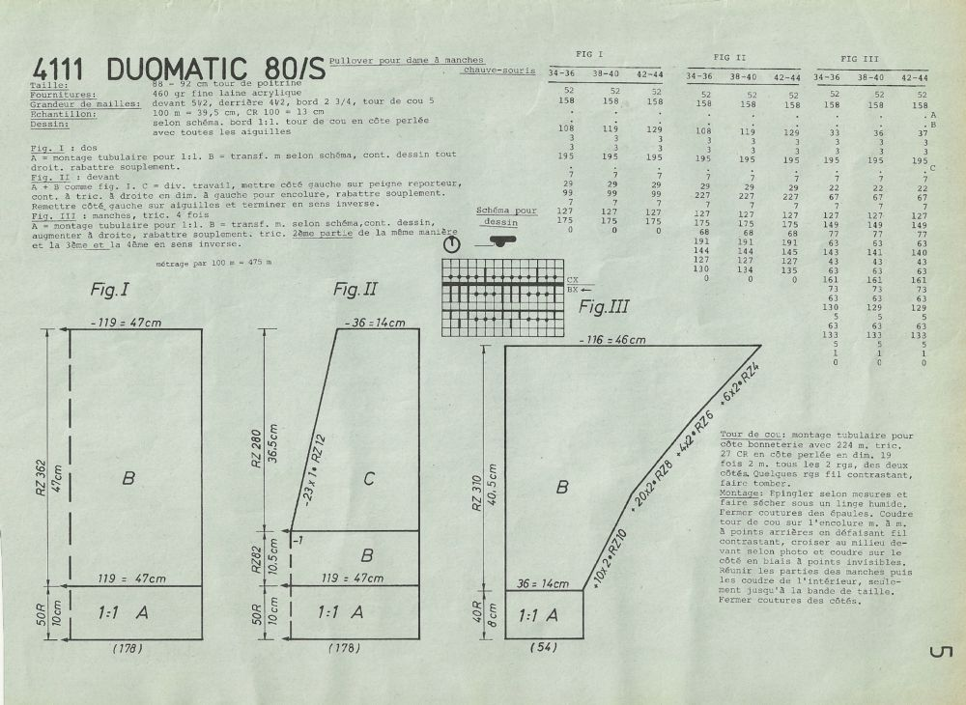Le pull moutarde

